Bilag 1A
Definitioner

Indhold
1. Definitioner 4
2. Rollebeskrivelser 7
2.1 Administrator 7
2.2 Superbruger 7
2.3 Udvikler 7
2.4 GIS brugere 7
2.4.1 Dokumentationsbruger 7
2.4.2 Interne WebGIS-brugere 7
2.4.3 Felt-personale 7
2.4.4 Eksterne WebGIS brugere 7
2.4.5 Anonyme internetbrugere 7

Vejledning
Dette Bilag indeholder Kundens definitioner, som er anvendt i Bilag 1B – Bilag 1J.

Definitioner
Betegnelse | Forklaring
Bygværk | Det er ofte en bygning opført af sten eller metal, der giver læ og afdækning til en Transformator, eventuelt omgivet af et indhegnet friluftsareal, der transformerer den elektriske spænding som føres ud i distributionsnettet.  Kunden definerer også Kabelskab og Mast som bygværk.  Et Bygværk kan indeholde op til flere Samlinger samt eventuelle Samleskinner, Transformer(-e), beskyttelses- eller måleudstyr som ikke er indeholdt i en Samling, men er nødvendig til at udføre Bygværkets funktion.
Contingent values | Contingent values, sometimes referred to as contingent attribute values, are a data design feature that allows you to make values in one field dependent on values in another field. Attribute domains allow you to restrict the valid entries in a field to a set list or range of values.
Distributionsnet | Et elektrisk distributionsnet er den del af et elektrisk netværk, der betjener forbrugerne. Et distributionsnet overfører elektrisk energi fra et transmissionsnetværk eller et distributionsnetværk til underliggende transformatorer, der betjener kunder/forbrugere.
Downstream | Elnet og tilhørende komponenter forsynet fra et givent punkt i nettet (f.eks. en transformer).  Giver f.eks. svar på spørgsmålet: ”Hvilke Netstationer forsynes af 60kV station ABC?”
Energinet | Energinet er en selvstændig, offentlig virksomhed, der ejes af Energi-, Forsynings- og Klimaministeriet.  Energinet er en såkaldt Transmission System Operator (TSO), dvs. at Energinet har ansvaret for at drive de overordnede transmissionssystemer i Danmark inden for el og gas, på elsiden drejer det sig om 132 kV, 150 kV, 220 kV samt 400 kV systemerne.
GIS data formater og GIS data services | GIS data formater anvendes i kravspecifikationen som en samlet betegnelse for følgende GIS data formater:  • ArcGIS REST Web Service  • WMS  • WMTS  • WCS  • WFS  • GeoRSS  • GeoJSON  • CSV  • LAS  • LAZ  • KML  • GML  • XML  • DGN  • DXF  • DSFL  • SHP  • XLSX  • TXT  • CIM  • DWG  • DBF  • MIF  • MID  • TAB  • FGDB
Komponent | En elektrisk komponent eller elektronisk komponent er en indretning konstrueret til at have ganske bestemte elektriske egenskaber, som regel med ydre tilledninger. Disse komponenter forbindes indbyrdes så de tilsammen danner et elektronisk kredsløb
Livscyklus | Er en oplysning om komponenters tilstand i elnettet fra de projekteres til de tages ud af nettet/skrottes.  På alle komponenter i elnettet er der angivet en livscyklus.
Radial | Et distributionsnet er generelt organiseret radialt, idet hvert forbindelsespunkt til mellemspændingsnetværket betjener et "træ", der er opdelt flere gange, inden det når distributionstransformatorerne.  Disse radiale netværk mødes ved normalt åbne samtrafikpunkter/koblingspunkter: de gør det muligt, hvis det er nødvendigt, at tilvejebringe en alternativ strømkilde til en del af et tilstødende radialnet i tilfælde af svigt i den normale servicerute.
Radial- og Maskenet | Et radialnet er net hvor effekt kun har en vej - altså et net hvor der er en ende hvor der ikke er forbindelse videre. (det kan godt være en ende, hvor der er en afbryder der er åben)  Et maskenet er et net hvor effekten har to (ringnet) eller flere veje – altså et net uden ende  Kunden driver primært forsyningsnettet som radialnet, men har steder, hvor 60 kV nettet drives som maskenet.
Samling | En logisk gruppering af elektriske komponenter som tilsammen udfører en elektrisk funktion.
Serie-komponent | I et serie-komponent ledes strømmen igennem komponenten.  I N1’s datamodel har en serie-komponent 2 eller flere connectionpoints.
Shunt-komponent | En shunt er en elektrisk modstand anbragt parallelt med et elektrisk kredsløb.  En shunt kan benyttes til at begrænse den strøm, der ledes gennem kredsløbet, idet en vis del ledes gennem shunten i stedet. I N1’s datamodel har en shunt-komponent 1 connectionpoint.
Spændingsniveauer | LV Lavspænding Low Voltage <= 1000V Typisk 0,4 og 0,69kV  MV Mellemspænding Medium Voltage > 1000V og <= 30000V Typisk 10, 15, 20 og 30kV  HV Højspænding Subtransmission Voltage > 30000V og <= 60000V Typisk 50 og 60kV  TV Transmissions-spænding Transmission Voltage > 60000V Typisk 132, 150 og 400kV
Typeahead | 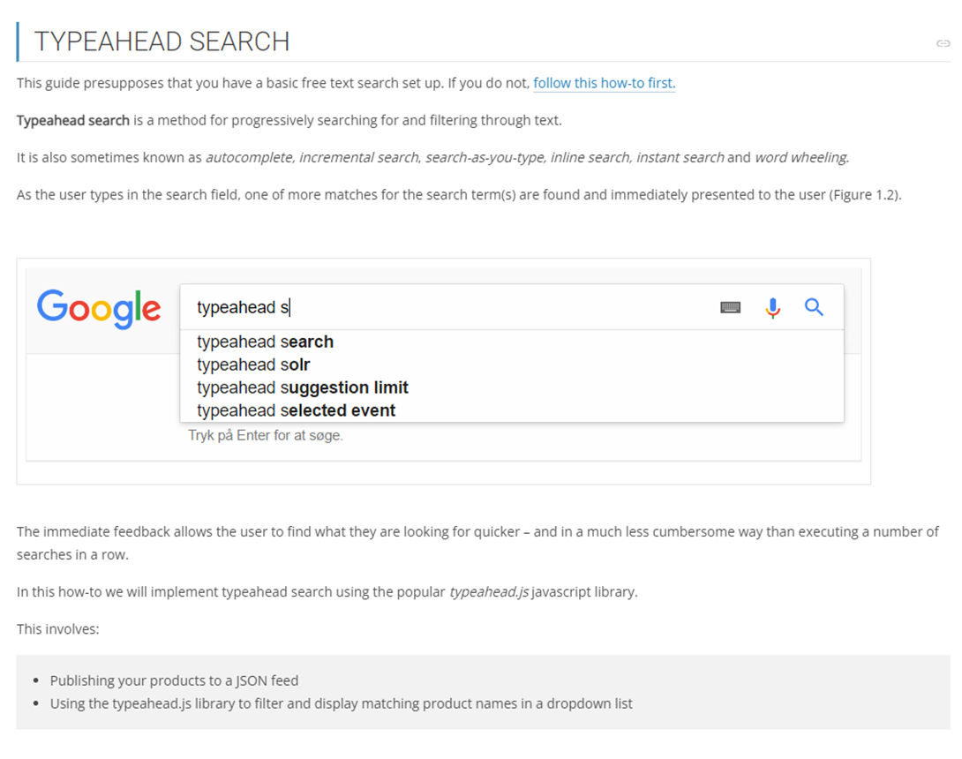
Upstream | Hvilket punkt forsyner en given komponent.  Giver f.eks. svar på spørgsmålet: ”jeg skal arbejde i kabelskab 123456 – hvilket Netstation bliver det forsynet fra?”

Rollebeskrivelser
Kunden har beskrevet en række generiske roller for brugere af GIS systemet. Alle brugere af systemet får adgang via Kundens Identity Access Management System, på nær Anonyme internetbrugere.
GIS administration

Administrator
Administratorer kan administrere alle dele af Systemet. Administratoren kan tilgå alle dele af systemet og ændre indstillingerne for det.

Superbruger
Superbrugeren kan oprette og rette skabeloner til brug for dokumentation og indlæsning af data Systemet. Superbrugeren kan ligeledes oprette og rette indhold i WebGIS udviklingsmiljø, og udføre skematiske ændringer i datamodelen for det enkelte fagområde i udviklingssystemet. Det er ligeledes superbrugeren som kan lave avanceret dataudtræk og masseopdatering af forretningsspecifikt data.

Udvikler
Udvikleren har ud over superbrugeren-rollen også adgang til at kunne deployere GIS løsninger, herunder jobs. Udvikleren har adgang til at se logfiler og kan anmode om administrator rettigheder på udviklingsmiljøet med henblik på at rette i opsætningen for GIS Services. Udvikleren har også rettighed til at logge på visse servere i alle miljøer med fjernskrivebord, herunder jobservere. I produktion er dette udelukkende i forbindelse med fejlretning på en aktiv incident fra Service Now.

GIS brugere

Dokumentationsbruger
Dokumentationsbrugere er primært ansvarlige for oparbejdelse af data ved digitalisering eller ved indlægning / rettelse af data for komponenter som indgår i fagområdets netværk, herunder projekter og landmåling. En dokumentationsbruger anvender fagområdets tegneprogram og skabeloner udarbejdet af Superbruger. Dokumentationsbrugeren skal kunne anvende de tillægsprodukter (add-ins) som er lavet til fagområdet.

Interne WebGIS-brugere
Denne type Brugere kan fremfinde data og sammenstille dem i geografiske tematiseringer. Interne WebGIS-Brugere skal have mulighed for at rette og oprette data i WebGIS samt udføre analyser.

Felt-personale
Feltpersonale svarer til interne WebGIS-brugere, dog med den undtagelse at feltpersonale vil benytte løsningen i form af apps og webløsninger på deres mobile enheder, til brug for opmåling og registrering i marken.

Eksterne WebGIS brugere
Der er behov for at eksterne konsulenter, har adgang til data, der ikke er tilgængeligt for alle. Der er derfor behov for en brugertype, som skal kunne få adgang til særlige data. Disse klienter skal have adgang til data via webløsninger, både direkte i en WebGIS -løsning eller via mobile enheder. Det gælder også redigeringsadgang så det er muligt for feltpersonel at indsamle/vedligeholde driftsrelaterede data.

Anonyme internetbrugere
Er brugere af løsningens eksterne websider og webservices, der indeholder GIS-løsninger. Det kan være et indlejret kort på hjemmesiden, en frit tilgængelig app til mobile enheder, eller en specifik WebGIS -løsning eller REST data service

